**Лабораторная работа № 1.**

**Тема:** «Массивы»

**Цель:** приобретение практических навыков работы с массивами.

**Ход работы:** с клавиатуры ввести значение n – длина массива, далее поочередно ввести все значения массива с клавиатуры.

**Задание 1.** Реализовать сортировку «пузырьком». Сортировку выбором и сортировку вставкой.

**Задание 2.** С помощью библиотеки time сравнить время выполнения каждой сортировки.

**Задание 3.** С помощью программы visio (или аналогов) составить блок-схему к одному из алгоритмов: те ребята, кто по списку находятся на нечетной позиции – алгоритма выбором, а кто на четной – вставкой. Для блок-схемы использовать следующие элементы:

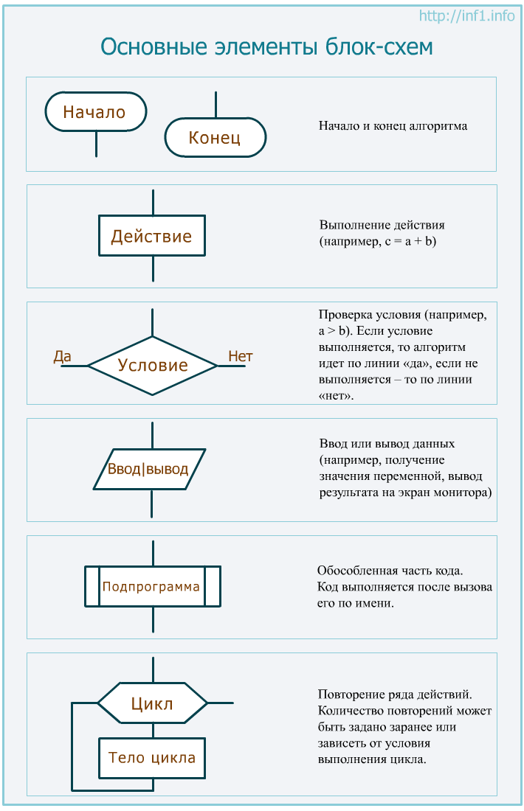

При сдаче лабораторной учитывается владение кодом, способность пояснить, рассказать, как работает алгоритм, как работают отдельные строки кода. Безусловно также будет учитываться ответы и пояснения о массиве, а также составленная блок-схема.